№ 5, май 2012год

С праздником Победы!  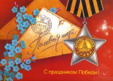  Каждый год наша страна отмечает очередную мирную весну, но время, фронтовые раны и болезни неумолимы. Из каждых 100 победителей в живых осталось сегодня лишь двое. И эта печальная статистика заставляет нас, всех тех, кто родился после победы, с особым почетом, заботой и вниманием относиться к каждому ветерану Великой Отечественной войны. Каждый год в эти дни объявляется минута молчания, трижды звучат залпы военного салюта, и все мы в эту минуту думаем о своем, а по сути — об одном и том же: мысленно вспоминаем своих дедов и прадедов, которые на полях сражений отдали жизни ради победы, ради нашей жизни и нашего будущего.  Память о предках — составляет главное богатство нашей души. Ведь для того, чтобы мы сейчас жили и были такими, какие мы есть, многие поколения людей создавали наше общество, делали жизнь такой, какой увидели ее мы. Да и в нас самих — прямое продолжение нравственных, культурных, исторических ценностей дедов и прадедов. Память об ушедших священна: «Под каждой могильной плитой — мировая история», — как говорил Г. Гейне. Героизм воинов Второй мировой войны... Мы не может знать всех поименно, но разве в имени | дело? То, что свершили эти люди, не нуждается в комментариях.  Даже не зная имен, мы вспоминаем о них добрым словом, и не случайно самое большое количество цветов — свидетельство памяти народной и преклонения — именно у Могилы Неизвестного солдата. И горит Вечный огонь, подтверждая: «Имя твое — неизвестно, подвиг твой — бессмертен!» Все они воевали не за собственное благополучие, воевали за свободу Родины, боролись за независимость народа. Потому и бессмертны они. Ведь человек жив до тех пор, пока о нем помнят.  ...Этот день Победы  Порохом пропах.  Это праздник  С сединою на висках.  Это радость  Со слезами на глазах...  Вряд ли найдется человек, чье сердце не сжималось бы при звуках этой известной песни. Ни одного человека, человека, имеющего чуткое сердце и живую душу, не может оставить равнодушным этот великий день — День Победы. В нашей жизни много праздников — светлых, веселых, торжественных, волнующих, великих, но ни один из них не может сравниться с праздником Победы в Великой Отечественной войне.  Цыкалов Саша | В номере:  9 мая – праздник со слезами на глазах  Стр. 1  Война – страшное слово  Стр. 2  Мы – наследники Победы  Стр. 3  Мой любимый  город  Стр. 5  19 мая – 90 лет со дня рождения пионерской организации  Стр. 6  Поздравляем ребят, родившихся в мае  Стр. 7
Война - страшное слово
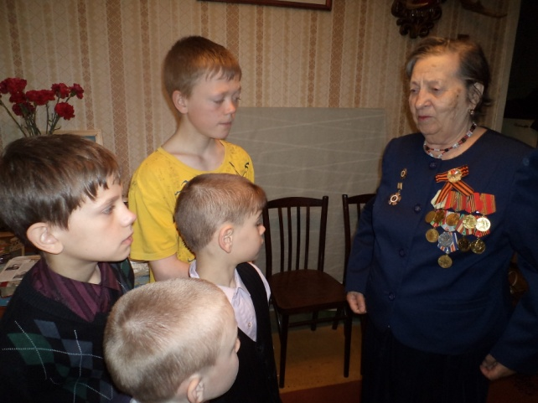
В этом году вся наша страна будет отмечать 67 годовщину со дня Победы нашего народа в Великой Отечественной войне.
Я родился в счастливое, мирное время, но я много слышал о войне от ветеранов, которые часто приходят к нам в детский дом.
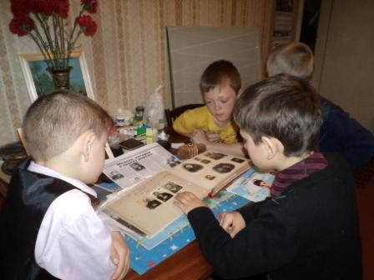
Рассказ Гетте Екатерины Павловны тронул меня до глубины души. После ее рассказа я все время думал: «А смог бы я так?…Выстоял ли, не струсил?»
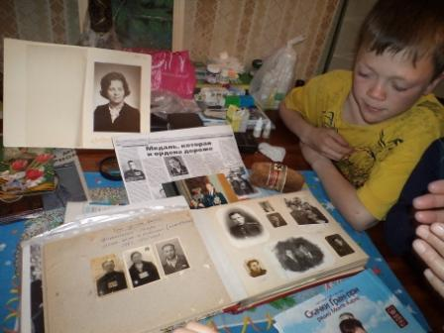
В июне 1941 года ей было всего 17 лет. В то время она находилась в блокадном Ленинграде. Молодой девчонкой, пошла работать, на станкостроительный завод имени Свердлова. В механическом цехе делали детали для танков Т-34. Вскоре механический цех попал под бомбежку, а затем весь завод эвакуировали. Екатерина Павловна решила остаться в Ленинграде, участвовала в строительстве оборонных сооружений вокруг города. Однажды в районе пос. Рыбацкое чуть не попала в плен к немцам, однако ей и еще нескольким молодым девушкам удалось вырваться из опасной зоны. Двое суток девчонки добирались скрытно до Ленинграда: ели траву, чтобы поддержать силы, спали на холодной земле, днем ползли, чтобы не быть замеченными врагами.
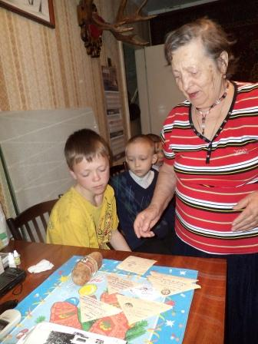
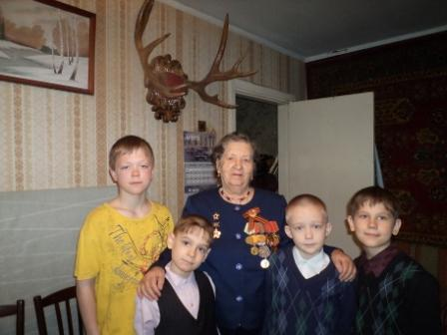
Осенью 1941 года в селе Пижма в районе Ладожского озера Екатерина Павловна работала на лесозаготовках. Работа была очень трудная, а питание скудное (всего 300гр. хлеба и похлебка на целый день), но никаких жалоб, никаких нареканий не было, потому что все, кто там работал, знали, что все это делается для всеобщей победы над врагом. Работали на износ. Е.К.Гетта заболела воспалением легких. Лечиться особо времени не было. Когда почувствовала себя лучше, опять пришла в управление треста леспрома. Посылать слабую девушку на лесозаготовки не было смысла, поэтому ей дали работу здесь же в управлении (что-то вроде счетовода). В новой должности Екатерина Павловна проявила незаурядные способности, поэтому ее направили на бухгалтерские курсы. К этому времени на ее груди уже блестела медаль «За оборону Ленинграда», которая дорога ей как память, о всех ленинградцах, которые в суровых условиях блокады и голода, бомбардировок и артобстрелов продолжали выпускать продукцию для обороны нашей Родины и верили в нашу победу.
Я горжусь такими людьми как Екатерина Павловна и благодарен им за то, что дали мне возможность жить, творить, работать. Ребята нашей группы частые гости в доме Гетте Екатерины Павловны – всегда готовы предложить ей помочь по хозяйству, за душевным разговором, за чашкой чая побеседовать с ней о прошлом и о нашем будущем.

Бушин Слава, 13 лет
Содружество «Борцы»

«Мы – наследники Победы»
Помните! Через века, через года-
Помните!
О тех, кто уже не придёт никогда, -
Помните!
Р.Рождественский
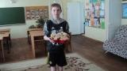
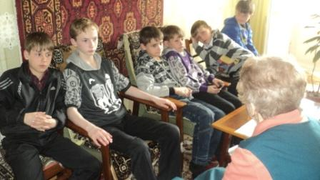
9 мая наша страна будет отмечать 67–ю годовщину Победы в Великой Отечественной войне. Это праздник со слезами на глазах. Прошло уже более полувека со дня окончания этой страшной войны. Сейчас нам тяжело и представить события того времени, но мы многое знаем из книг, кинофильмов, из рассказов участников тех страшных событий. Глядя на них и на других старичков-ветеранов, с трудом веришь, что они пережили весь ужас войны. Осталось очень мало живых свидетелей тех событий. Кто-то умер от ран, кто-то от болезней, кто-то от старости. Но те, кто ещё жив, помнят, и так будет ещё долго. Память должна жить, без памяти нельзя.
4 мая ребята нашего содружества посетили ветерана Великой Отечественной войны Карташеву Екатерину Николаевну.
Чтобы поздравить ветерана с Днем Победы своими руками мы испекли печенье и подготовили открытку. Очень радушно и тепло встретила нас Екатерина Николаевна. Пригласила в дом и достала из шкафа, самое дорогое и ценное – фронтовые письма, фотографии тех военных лет, медали и ордена.
Ст. 3
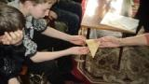
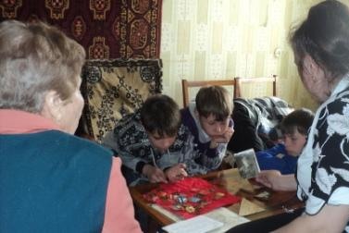
С огромным интересом слушали мы рассказ о героическом прошлом этой замечательной женщины, которая молодой девчонкой сама попросилась на фронт, чтобы защищать свою Родину. В 1941 году ей исполнилось 18 лет. Уже в августе она попала в отряд химической защиты, располагавшимся на базе КАФ. Главным назначением войск РХБЗ являлась организация защиты войск, населения и объектов тыла от радиационной, химической и биологической опасности. Молодых девчонок учили стрелять, обеззараживать территорию от химического и бактериологического оружия на случай применения противником химического оружия, уничтожать врага с помощью огнемётов и осуществлять дымовую маскировку войск. «Во время учений мы бежали 3 километра в противогазе в резиновом защитном костюме при жаре 30 градусов. Добежав до места назначения, в сапогах по щиколотку была вода» - вспоминает Екатерина Николаевна. Каждую минуту отряд, в котором служила Екатерина Николаевна могли отправить на фронт. И молодые ребята к этому были готовы. Затем в 1942 году она попала служить на Тихоокеанский флот на баржу, на которой перевозили раненых солдат. Иногда ценой своей жизни, вовремя бомбежки, закрывая своим телом раненых бойцов, спасала Екатерина Николаевна им жизни.
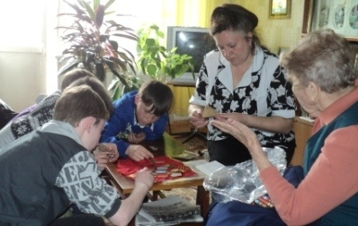
Сегодня мы должны быть благодарны тем людям, потому что мы живём в мирное время, ходим в школу, строим планы на будущее. А ведь нас могло и не быть, если бы не они, защитники Родины. Те, кто выжил и уцелел в этой страшной войне, прожили свою жизнь не зря, потому что защищали самое дорогое - свою Родину. И сейчас ветераны войны идут 9 мая на параде и улыбаются. Но если посмотреть в их глаза, то можно увидеть слёзы. Они плачут, потому что война-это страшно, потому что теряли родных и близких. Они по праву могут гордиться своими наградами, которые надевают на парады. Ко Дню Победы всем раздают георгиевские ленточки, чтобы люди помнили. Но некоторые привязывают эти ленточки к машинам, сумкам, на запястья лишь потому, что это красиво. И только ветераны носят георгиевские ленты у сердца. Они помнят. Я тоже хочу помнить, но не могу, потому что меня тогда ещё не было. Может и хорошо, что через несколько поколений люди забудут об ужасах этой проклятой войны, потому что это очень страшно. Но чтобы не повторились те ужасные события, нам надо помнить! Надо заботиться о тех ветеранах, кто ещё жив. Мы благодарны им за их подвиг.
Цыкалов Саша, 13 лет
Содружество «Мушкетеры

Ст.4

Мой любимый город

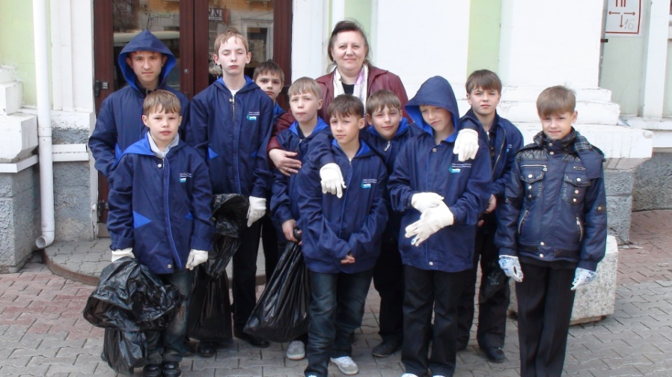
Я живу в прекрасном городе Хабаровске. Я очень люблю его и, конечно же, хочу, чтобы он становился все лучше и лучше. Каждый день наша жизнь меняется, меняется и облик городов, в особенности таких важных и больших, как наш.
Мне нравится, что он растет и облагораживается, становится таким красивым и современным: улицы - просторнее и чище, тротуары выложены фигурной плиткой, а вдоль них тянутся аккуратные зеленые газоны. По вечерам весь город освещается многочисленными фонарями, и думаю, что в дальнейшем в его украшение будет вкладываться еще больше фантазии.
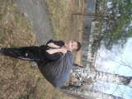
Появилось множество фонтанов, реставрируются исторические здания, обустраиваются улицы, дворы, радуют детей спортивные площадки во дворах. Как приятно теплым весенним днем пройтись по площади Ленина: мимо фонтанов, новых современных зданий. А вот вечером стоит непременно побывать на Комсомольской площади. Тебя заворожат разноцветные огоньки в виде причудливых узоров. Как приятно принимать участие в благоустройстве нашего города.
Ведь все мы – люди, мы отвечаем за все, что нас окружает. И если ты уберешь мусор после себя, не бросишь мимо урны клочок бумаги или пластиковую бутылку на газон, то сделаешь лучше не только себе и окружающим, но и будущим поколениям.
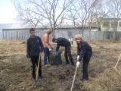
Согласитесь, приятно любоваться чистыми улицами, гулять по прекрасной набережной, проводить время в зеленеющих парках и скверах города. А ведь их чистота и благоустройство зависит от каждого из нас.
Каждый из нас хочет жить в чистом городе. Каждый из нас понимает, что мусор - это болезнь. Болезнь общества, болезнь города, болезнь в прямом смысле слова. Каждый разумный человек хочет оградить себя, свою семью от этой болезни. Каждый хочет, но не каждый что-то для этого делает.
В масштабе моей семьи, например, мы решаем эту проблему тем, что стараемся не мусорить, следим за чистотой не только в своей квартире, но в своем подъезде и в своем дворе. «Чистый двор, чистая улица, чистый город!» - это должно стать стилем, нормой жизни, отличительной чертой мировоззрения и поведения хабаровчан.

Ст.5

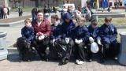
Мне кажется, что человеку необходимо напоминать о хорошем, недаром говорят: "Вода камень точит". В городе при большом количестве рекламных щитов, плакатов мало социальной рекламы о том, что необходимо соблюдать чистоту в городе, любить его.
Наш город – это не только место, где мы живем, это наш дом. И нам хочется, чтобы в доме этом было чисто и уютно. От кого это зависит? Только от каждого из нас.

Гриценко Влад, 15 лет
Содружество «Мушкетеры»

Как это было
19 мая – День пионерии.
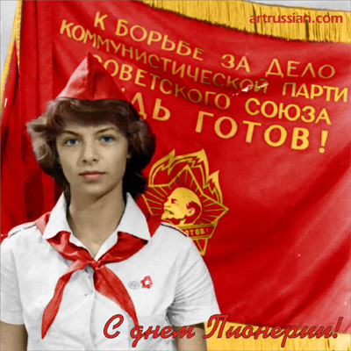
В этом году исполняется 90 лет пионерии. Всесоюзная пионерская организация имени В. И. Ленина — массовая детская коммунистическая организация в СССР.
Была образована решением Всероссийской конференции комсомола 19 мая 1922 года, с тех пор 19 мая отмечается как День пионерии.
До 1924 года пионерская организация носила имя Спартака, а после смерти Ленина получила его имя.

В пионерскую организацию принимались школьники в возрасте от 9 до 14 лет.
Вступающий в пионерскую организацию, на пионерской линейке давал торжественное обещание пионера Советского Союза. Коммунист, комсомолец или старший пионер вручал ему красный пионерский галстук и пионерский значок.
Как правило, в пионеры принимали в торжественной обстановке во время коммунистических праздников в памятных историко-революционных местах, например 22 апреля возле памятника В. И. Ленину.

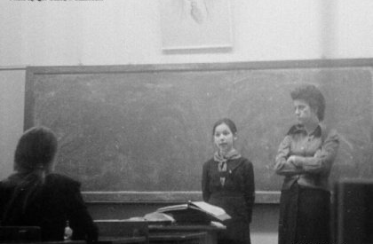
Герои моего детства
Я была хорошей, дисциплинированной пионеркой, мне нравились идеалы пионерии, мне всегда хотелось совершить какой-то подвиг, поскольку все мы знали о подвигах детей-пионеров, например, во время войны. Мне в школе подарили книгу «Дети Герои» и я зачитывалась историями о жизни этих смелый и отважных ребят. В свои лет 10-11 я не особо отслеживала, правдоподобно все там или нет, но в памяти остались их имена навсегда: Марат Казей, Валя Котик, Зина Портнова, Леня Голиков… Уверенна, их помнят все, кто был пионером! Пишу их имена и аж мороз по коже… от воспоминай о тех историях из их
Ст.6
жизни и о своем пионерском детстве! Какие же они были ГЕРОИ, дух захватывало, когда читала о них! Еще была очень популярная книга среди пионеров «4 высота», про Гулю Королеву. Одна из моих самых любимых книг в 10лет! И сейчас с трепетом о них вспоминаю: они были наши идеалы, наши примеры для подражания! А Зоя Космодемьянская?? Все дети в нашем дворе играли «в войнушки», все хотели повторить подвиг бесстрашной Зои, все знали о вырезанной звезде на ее спине, до сих пор помню ее фразу фашистам: «Вешайте, вешайте, всех не перевешаете»!

Надежда Геннадиевна
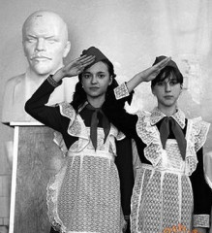

Как нас принимали в пионеры10
С дрожью в голосе вспоминаю произнесённые слова клятвы и красный галстук повязанный на шее. «Как повяжешь галстук - береги его, он ведь с красным знаменем цвета одного» — говорили строки одного стихотворения.
Мы были очень патриотичными. Рейган - президент Америки, в наших глазах был монстром.
Очень многие из нас с достоинством носили эти звания: сначала ОКТЯБРЁНОК, затем ПИОНЕР, далее КОМСОМОЛЕЦ.
Помню свои переживания, когда первых пять человек принимали в пионеры, т.к. училась я довольно-таки не плохо, то даже мысли что не буду в их числе у меня не было. Но случилось непредвиденное, в школу пришла молодая учительница и ей отдали наш класс. Она ещё плохо знала всех детей и выбрала пять человек на своё усмотрение. Я в эту пятёрку не вошла. Случайно об этом узнала моя бывшая преподаватель и поспешила это исправить. Было решено, чтоб никого не обидеть принять шесть человек. Мы очень серьёзно относились к этим званиям и боялись их потерять. Одна девочка из нашего класса в день похорон Брежнева, во время их трансляции по телевизору, что длилось около двух часов, стояла и отдавала ему салют.

Ирина Николаевна

Советская школа нашего детства

09
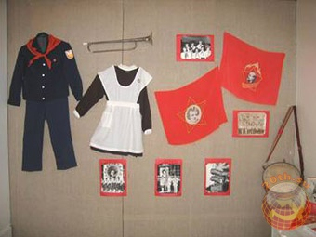
Я рад, что мне довелось учиться в СССР. Я рад, что я был октябренком, пионером. Это было за радость носить школьную форму и красный значок с маленьким Владимиром Ульяновым. Нынешние дети даже не догадываются кто это. Обычно октябрятами были дети 7-9 лет (1-3 класс). Ими руководили вожатые из числа пионеров и комсомольцев и готовили октябрят к вступлению во Всесоюзную пионерскую организацию имени Ленина.

Владимир Владимирович

Ст.7

Пионерский галстук

06 июля 09
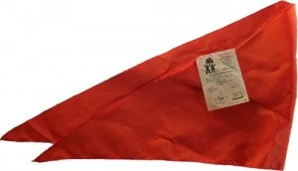
«Как повяжешь галстук, береги его — он ведь с красным знаменем цвета одного!» Те, кто жил в 70-80 гг., помнят эту патриотическую рифму? Некоторые моменты нашей истории и, в частности, нашей жизни были наполнены каким-то «религиозным» смыслом. Пионерский галстук и дедушка Ленин в сознании юных строителей коммунизма приобретали особый смысл. Испортить пионерский галстук считалось неимоверным святотатством.
Когда приходил срок принимать в пионеры, у нас в классе устраивали голосование — достоин ли кандидат нести такое высокое звание и ту самую «святыню» — пионерский галстук. Для меня было серьёзной трагедией, что большинство ребят в классе проголосовали против приёма меня в пионеры. Но на третий раз, через определённое время, меня таки удостоили этой чести... «Пионер! К борьбе за дело Коммунистической Партии будь готов!» И мы с гордостью отвечали: «Всегда готов!!!»
Иван Николаевич
Активистка
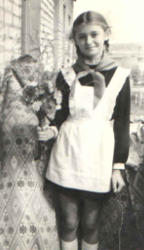
Я очень сильно хотела стать пионером. Перед тем как кого-то принять в пионеры, собирали родительское собрание, на котором говорили, кто достоин стать пионером, а кто нет. Я помню, как долго ждала маму с собрания, и как потом радовалась тому, что меня примут в пионеры. В пионеры брали только самых достойных. Только тех, кто хорошо себя вел и имел положительные оценки. Я помню, как мы давали клятву пионера, клялись горячо любить совою Родину, жить, учиться и всегда выполнять законы пионеров Советского Союза. Уже вступив в пионерскую организацию, я стала выполнять обязанности пионера. В список наших пионерских дел входило планирование мероприятий, которые мы обсуждали на совете дружины, ухаживание за памятниками Великой Отечественной войны, сбор металлолома и макулатуры, посадка деревьев. Была членом Совета дружины. Затем отдыхая в пионерском лагере, была командиром отряда. Очень ответственно относилась к своим обязанностям. Активно участвовала во всех мероприятиях: читала стихи, пела в хоре.
Каждый отряд боролся за присвоение имени героя Великой Отечественной войны. А также за каждым отрядом был закреплён ветеран, участник войны, о котором мы заботились.
В то время дети делали всё это с удовольствием, ведь это было почётно. Было желание стать лучшим, делать всё лучше других и чтобы на тебя ровнялись.
Пионер должен был быть опрятным, аккуратным и с гордостью носить пионерскую символику, а также был обязан носить красный галстук. Он мог быть сделан из любой ткани, но обязательно быть красным. Каждый пионер должен был уметь завязывать галстук особым узлом. Позором считалось придти в школу без галстука, либо с помятым галстуком или неправильно завязанным.
Пионеры были достойны уважения, на них ровнялись все. Все хотели вступить в пионерскую организацию, произносить девиз «Будь готов! Всегда готов!» и быть всегда впереди.
Елена Викторовна
Барабанщик Виктор
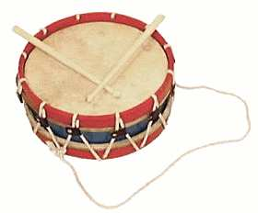
Давным-давно пионеры были в каждой школе. Они жили очень интересной жизнью. Пели песни, маршировали, ходили с красным знаменем, давали клятву, трубили в трубы и били в барабаны. Но приходилось и работать. Собирали бумагу и старые тряпки, металлолом, семена растений, помогали старикам и старушкам. Провинившихся пионеров воспитывали перед всем строем отряда.
Пионеры попадали и в комические ситуации. Я был барабанщиком. Бить в барабан научился в Доме пионеров; там, на новогоднем вечере, играл однажды зайчика-барабанщика. И вот на одном из праздников случилась история. Ребята вносили знамя, а мы с другом Генкой должны были следовать за ними. Идти пришлось по лестнице. Мне ступеньки мешали барабанить, а Генке дудеть. Звуки горна были похожи на мычание коровы, а барабана на камнепад. Все вокруг смеялись. Рассмеялись и они, да так, что Генка чуть мундштук у трубы не проглотил. В общем, веселая и интересная была жизнь.
Виктор Григорьевич

Мое пионерское детство

В пионеры меня приняли, когда мне исполнилось девять лет. К приему в пионеры готовились, учили пионерскую клятву. В актовом зале школы г Бузулук проходила торжественная линейка, посвященная приему в пионеры. Все одноклассники были в парадной форме. Это было коричневое платье с белыми манжетами и белый фартук. Был теплый майский день и я расстегнула пальто, чтобы все прохожие видели, что я теперь пионерка. Учеников, которых принимали в пионеры, ставили в одну шеренгу перед учащимися всей школы. Торжественную речь произносил директор школы, учителя. Потом ребята произносили клятву пионеров, и старшеклассники повязывали красный галстук.
Пионером стать было не так просто! Для этого нужно было быть прилежным учеником и активно участвовать во всех школьных мероприятиях. Вступив в пионерскую организацию школы, мы выполняли множество нужных и полезных поручений. Собирали макулатуру, металлолом, помогали младшим ребятам и пожилым людям, ветеранам. За активное участие в школьных делах пионеров награждали грамотами или выражали благодарность на линейке. Но из пионеров могли и исключить за очень плохую учебу или неудовлетворительное поведение.
В то время многим ребятам очень хотелось стать пионерами. У них была красивая форма,

Ст. 9
красный галстук, значок и красная пилотка. На пионеров все ровнялись и говорили: «Пионер – всему пример!»

Екатерина Павловна

Пионерское детство Натальи Леонидовны
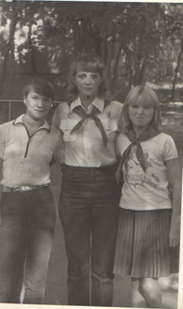
Мне нравилось носить пионерский галстук. Очень нравилось маршировать, читать речёвки, петь песни всем отрядом. Взрослые нам говорили: «Будь готов!», а мы поднимали правую руку вверх и говорили: «Всегда готов!» Эта фраза обозначала, что пионер всегда готов совершать добрые дела, хорошо учиться и быть полезным Родине.
Я была председателем отряда. Очень ответственно относилась к поручениям взрослых и ребята меня слушались.
Во время учебы в педагогическом институте, в летний период, я работала пионервожатой в ДОЛ им. О Кошевого. Мне очень нравилась эта работа.
Когда заканчивалась смена в лагере все пионеры писали свои адреса на галстуках, и берегли его долгие годы, как воспоминания о новых друзьях.

Пионерка Валя Жукова

В третьем классе у меня был двойной праздник — день моего рождения и день рождение великого вождя В.И.Ленина. В этот день меня и двоих одноклассников принимали в ряды пионерской организации. Под бой барабанов и горна вынесли знамя дружины. В торжественной обстановке мы, а нас всего было трое — самых достойных, прочли клятву пионера. Старшие вожатые повязали нам галстуки. Мы поклялись, что будем достойными пионерами, помогать слабым, ветеранам, хорошо учиться. В поселке Коэнга, где проходило мое детство, наш отряд участвовал в тимуровском движении: помогали пожилым людям принести воды, сходить в магазин за продуктами, в аптеку, навести порядок на подворье и т. д.
Я была звеньевая отряда и отвечала за порядок и чистоту в классе. Каждую неделю отчитывалась перед старшим пионервожатым. Организовывала походы, где у костра под гитару пели пионерские песни. До сих пор помню все слова походной песни «Картошка».

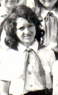
Есть с кого брать пример
В день рожденье В.И.Ленина, 22 апреля 1980 г. на площади Ленина в г. Комсомольске на- Амуре в числе лучших отличницу Сергееву (Суходуб) Наталью принимали в пионеры. За месяц до этого события мы готовились: учили устав пионерской организации, клятву пионера. Я была командиром класса. Отвечала за успеваемость и дисциплину. А галстук мама мне привезла из Москвы. И он отличался по цвету от всех остальных. Был самым красивым из всего класса.

Ст. 10

Царева Диму

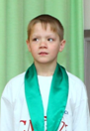
Лапоногову Любу

Рахимова Сергея

